Тематичний тиждень «Тиждень щасливої дитини»

4 день

" Тут вас люблять і ждуть "
Дата: 04.06.2020 р.

Мета: формувати інтерес до дитячого садка - другої домівки дитини, де про неї дбають; виховувати у дітей доброзичливе ставлення до однолітків та працівників дитсадка, прагнення бути дбайливими, чемними.
Дитсадок — такий чудовий, затишний, гарний , веселий - тоді, коли в ньому є діти. Вас завжди люблять і чекають у садочку.

Запитайте у дитини
- Як називається дитячий садок ( група)?
- Чи любить дитина ходити у садок (чому)?
- Хто піклується про дітей у садочку?

Пригадайте з дітками хто працює у дитячму садку. Перегляньте матеріал
« Професії дитячого садка»
https://vseosvita.ua/library/didakticnij-material-profesii-u-dnz-87893.html

Мультфільм про дитячий садок.
https://www.youtube.com/watch?v=vtrL2POMjRg&t=49s

Пограйте з дитиною в улюблену гру,в яку дитина грала в садочку. Запропонуйте намалювати наш дитячий садок.
Мультик – пісенька «Про садочок»
https://www.youtube.com/watch?v=W_od5B1L-QE https://www.youtube.com/watch?v=9fZQXCMSuxU
(проспівайте пісеньку разом з дитиною, за бажанням – вивчіть її)

Відпочиньте разом з дитиною Руханка « Веселі звірята»
https://www.youtube.com/watch?v=5gxZ2-Hoyqo

Систематичне виконання артикуляційної гімнастики допоможе Вашій
дитині підготувати артикуляційний апарат для вимови звука [Р]. Бажаю успіхів!
https://www.youtube.com/watch?v=UvHhB0mlU88

Почитайте вірші про дитячий садок. За бажанням вивчіть один зних.
https://mamabook.com.ua/virshi-pro-ditsadok-na-ukrayinskiy-movi/

Ідеї для виготовлення поробок
https://handmade-idea.com/krasyvi-i-duje-prosti-u-vykonanni-pivnyky-tvorymo-z-ditmy

Додатки

Розповідаємо про Весну за мнемотаблицею
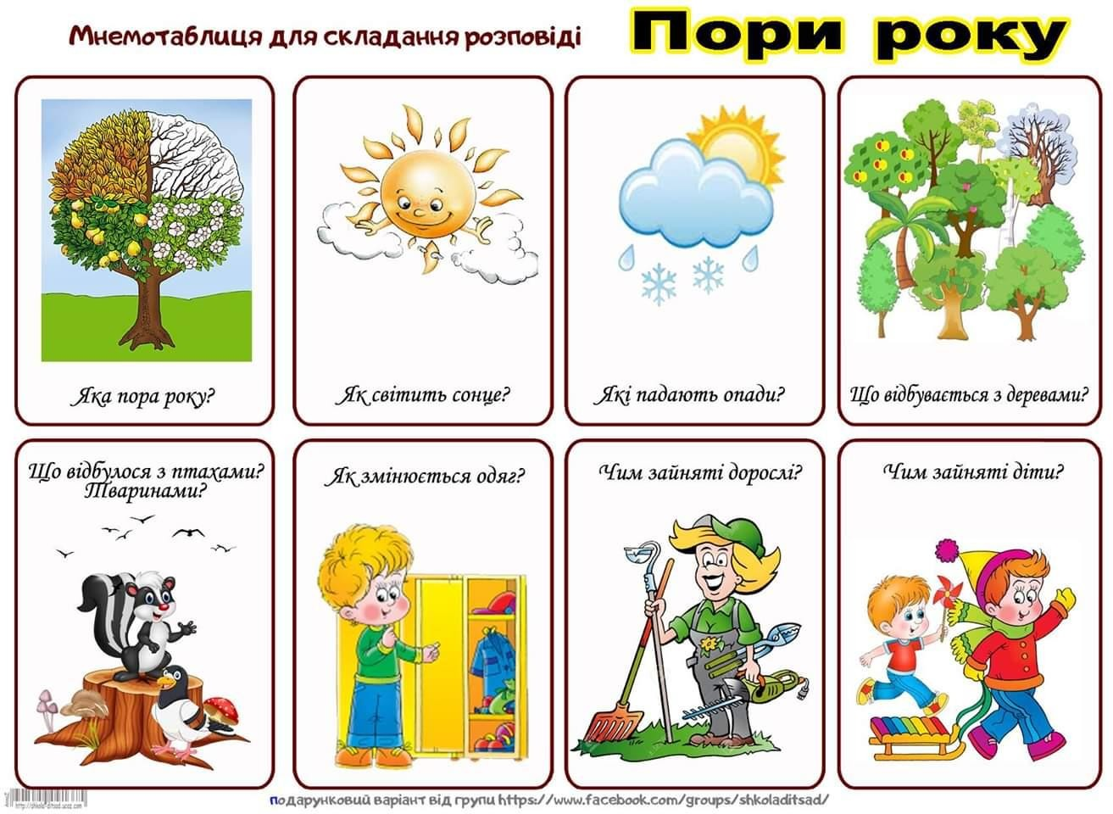

Пригадуємо періоди життя людини
Намагаємося намалювати за зразком

Вчимося весело та кольорово-прослідкуй шлях краплинки

З'єднай попорядку

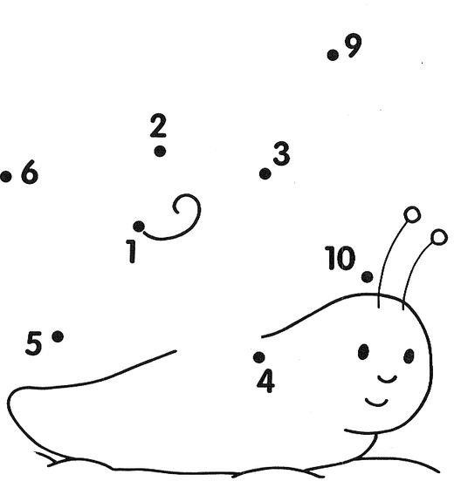

Давай порахуємо
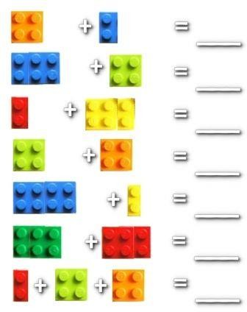

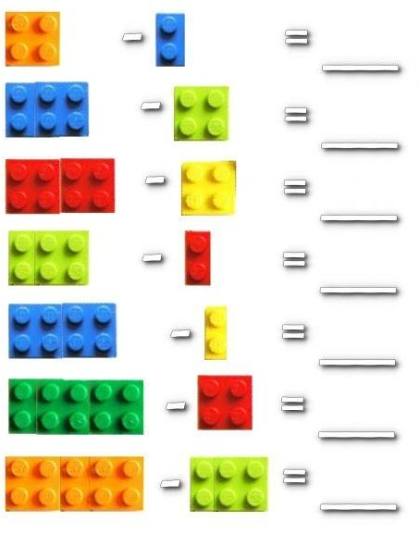

Розмалюй за зразком
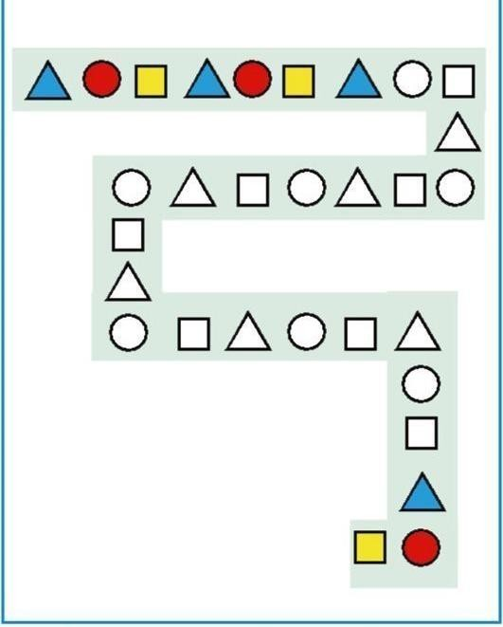

Знаходимо потрібні літери та розмальовуємо їх

Повтори малюнок
